COR HARMONIA
DE L’ASSOCIACIÓ CORAL DE PATERNA

El concert que es presenta hui té com a fil conductor l’evolució històrica del cant coral, des del segle VIII fins als nostres dies.
La música, com les altres manifestacions artístiques i culturals d’arreu del món, no apareix per casualitat ni per generació espontània; més bé és el resultat de la concepció que els col.lectius humans tenen de la seua existència arrelada a un lloc i un temps determinat. Aquesta existència és condicionada per la relació amb l’estètica i els cànons de bellesa del moment, pel concepte de l’amor, per l’experiència religiosa, pels moviments socioculturals, pel sistema econòmic, per l’avanç de la tècnica… És a dir, l’art, en general, és l’expressió sublime i noble de qualsevol grup humà que comunica al món com es troba interiorment i quins són els seus desitjos.
En el nostre cas, música i litertura, literatura i música, fan una perfecta unió per donar a llum mil i una cançons que són a l’abast de qui vulga escoltar.
El Cor Harmonia, amb una intenció didàctica, ha preparat les cançons que ara escoltaran amb acompanyament d’un xicotet grup instrumental i amb el suport de projecció d’aclaridores imatges. El nostre director, D. Francisco Salvador Vila, ha ficat la dedicació, la passió i la paciència (com sempre ho fa) per què tot funcione a la perfecció.
Que ho passeu d’alló més bé!!

P R O G R A M A

Ut queant laxis (S. VIII) Gregoriano
Ut queant laxis (Organum S. XII) Gregoriano
Cantigas (S. XIII) Alfonso X El Sabio
Música árabe (S. XIII) Anónimo
Amor que me cautivas (S. XVI) Anónimo
Ave María (S. XVI) T. L. de Victoria
Canticorum Iubilo (S. XVIII) G. F. Händel
Jesu bleibet meine Freude (S. XVIII) J. S. Bach
Luci care (S. XVIII) W. A. Mozart
Due pupile (S. XVIII) W. A. Mozart
Adiós al bosque (S. XIX) F. Mendelssonh
Locus iste (S. XIX) A. Bruckner
Gloria (S. XX) C. Stephenson
I’m gonna sing (S. XX) Espiritual negro
Nadala del desert (S. XX) M. Salvador

Director: Francisco Salvador Vila

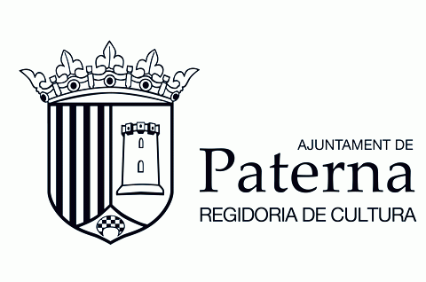
HISTÒRIA DE LA
MÚSICA CORAL
Dissabte, 29 d’octubre de 2011
a les 19 hores

Auditori Antonio Cabeza

Concert didàctic a càrrec del

Cor Harmonia i

Conjunt instrumental
Dissabte, 29 d’octubre de 2011
a les 19 hores

Auditori Antonio Cabeza

Auditori Antonio Cabeza
PATERNA

